**Carta de Presentación SIMOCU**

**Nombre del Proyecto:**

SIMOCU

**Descripción:**

SIMOCU es un proyecto destinado a es una plataforma WEB para la gestión del desarrollo del currículo de cada carrera de la universidad, con el fin de apoyar los procesos del comité curricular, específicamente los procesos relacionados con el Microcurriculo.

**A quienes va dirigido:**

Este proyecto va dirigido como primera instancia a el departamento de Ingeniería de Sistemas de la Universidad de Antioquia, pero posteriormente se puede ampliar su uso para diferentes departamentos de cualquier Universidad.

**Precio de Inversión:**

10.000 Dólares por un 20% de las acciones del proyecto.

Repartido en:

4.000 usd mensuales para salarios.

2.000 usd mensuales para herramientas pagas.

4.000 usd anuales para equipos de trabajo.

**Margen de Ganancia:**

Se estima que en un 1 año con la venta del proyecto a una sola universidad, se recuperarán las ganancias invertidas en este, ya que en el transcurso de un año se tendrá un proyecto más estable que se pueda migrar a diferentes Universidades del país. Se aclara que este año empieza a partir de la finalización de la primera versión estable del proyecto, que se estima salga en 6 meses. Lo que haría un total de 1 año y medio.

**Proyecto Tangible:**

En estos momentos tenemos el mockup de cómo se vería el inicio de la aplicación web:

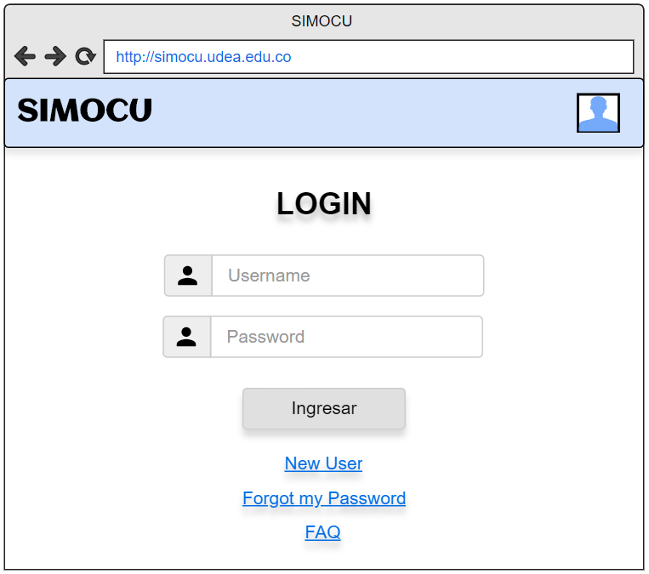

**Herramientas de Desarrollo:**

Angular

GitHub

Javascript

Docker

**Equipo de Trabajo:**

* Angie Castañeda Martinez - Desarrollador
* Danny Francisco Hernandez - Administración
* Paula Andrea Maldonado - Calidad
* Julian Mauricio Correa - Front y Testing

**Porque Invertir:**

Porque es una aplicación diseñada especialmente para facilitar el trabajo del comité curricular, dirigida y diseñada por un grupo de expertos que se encargaran de darle soporte y expandir la misma.